Taller Aseguramiento Calidad de Software
Sistema de Gestión de Donaciones ONG – Adultos Mayores

Sarai Sredny Lopez Robles
ID 841485

Docente
Luis Fernando Londoño Lopez

Corporación Universitaria Minuto de Dios
Facultad de Ingeniería
Ingeniería de Software
Sede Bello
Marzo 2026

1. Matriz de Trazabilidad de Requerimientos (RTM)

ID Requisito | Descripción | Tipo | Caso de Uso (CU) | Pantalla Mockup | ID Caso de Prueba
REQ-RF-01 | Registro de adultos mayores con datos personales y necesidades. | Funcional | CU-REG-01 | frm_registro_adulto | CP-001, CP-002
REQ-RF-02 | Registro de empresas donantes con perfil e información de contacto. | Funcional | CU-REG-02 | frm_registro_empresa | CP-003, CP-004
REQ-RF-03 | Visualización de perfiles de adultos mayores con datos básicos y necesidades. | Funcional | CU-VIS-01 | frm_perfiles_adultos | CP-005, CP-006
REQ-RF-04 | Registro de donaciones asociadas a beneficiario y donante. | Funcional | CU-DON-01 | frm_registro_donacion | CP-007, CP-008
REQ-RF-05 | Generación de reportes de donaciones, beneficiarios y donantes activos. | Funcional | CU-REP-01 | frm_reportes | CP-009, CP-010
REQ-RF-06 | Actualización de necesidades de adultos mayores por la ONG. | Funcional | CU-ACT-01 | frm_actualizar_necesidades | CP-011, CP-012
REQ-RF-07 | Envío de notificaciones a empresas y ONG sobre donaciones realizadas. | Funcional | CU-NOT-01 | frm_notificaciones | CP-013, CP-014
REQ-RF-08 | Protección de datos sensibles mediante herramientas de seguridad. | Funcional | CU-SEG-01 | frm_configuracion_seg | CP-015, CP-016
REQ-RF-09 | Emisión de certificado descargable para empresas donantes como soporte contable. | Funcional | CU-CER-01 | frm_certificado | CP-017, CP-018

2. Diseño de Casos de Prueba (Test Cases)

CP-001 – Registro exitoso de adulto mayor con datos completos y válidos
ID | CP-001
Requisito | REQ-RF-01
Nombre | Registro exitoso de adulto mayor con datos completos y válidos
Precondición | El usuario ha iniciado sesión como miembro de la ONG. El formulario de registro está vacío.
Pasos | - Ingresar al módulo 'Registrar Adulto Mayor'.  - Diligenciar nombre, número de identificación, fecha de nacimiento, dirección y necesidades.  - Hacer clic en 'Guardar Registro'.
Resultado Esperado | El sistema almacena el registro y muestra el mensaje: 'Adulto mayor registrado exitosamente'.

CP-002 – Intento de registro de adulto mayor con campos obligatorios vacíos
ID | CP-002
Requisito | REQ-RF-01
Nombre | Intento de registro de adulto mayor con campos obligatorios vacíos
Precondición | El usuario ha iniciado sesión como miembro de la ONG. El formulario está vacío.
Pasos | - Ingresar al módulo 'Registrar Adulto Mayor'.  - Dejar en blanco el campo 'Nombre' y 'Número de Identificación'.  - Hacer clic en 'Guardar Registro'.
Resultado Esperado | El sistema muestra alertas de validación: 'El campo Nombre es obligatorio' y bloquea el guardado.

CP-003 – Registro exitoso de empresa donante con información completa
ID | CP-003
Requisito | REQ-RF-02
Nombre | Registro exitoso de empresa donante con información completa
Precondición | El usuario accede al portal como empresa no registrada.
Pasos | - Seleccionar 'Crear perfil de empresa'.  - Ingresar razón social, NIT, correo corporativo y número de contacto.  - Hacer clic en 'Registrar Empresa'.
Resultado Esperado | El sistema crea el perfil y envía un correo de confirmación a la empresa registrada.

CP-004 – Registro de empresa con NIT duplicado en el sistema
ID | CP-004
Requisito | REQ-RF-02
Nombre | Registro de empresa con NIT duplicado en el sistema
Precondición | Ya existe una empresa registrada con el NIT 900123456.
Pasos | - Ingresar al formulario de registro de empresa.  - Ingresar el NIT 900123456 ya existente.  - Hacer clic en 'Registrar Empresa'.
Resultado Esperado | El sistema muestra el mensaje: 'Ya existe una empresa registrada con este NIT' y bloquea el registro.

CP-005 – Visualización correcta del perfil de un adulto mayor registrado
ID | CP-005
Requisito | REQ-RF-03
Nombre | Visualización correcta del perfil de un adulto mayor registrado
Precondición | El sistema tiene al menos un adulto mayor registrado. Usuario con sesión activa como empresa donante.
Pasos | - Ingresar al módulo 'Ver Perfiles de Beneficiarios'.  - Seleccionar el perfil de un adulto mayor.
Resultado Esperado | El sistema muestra nombre, foto (si existe), necesidades vigentes y datos de contacto del beneficiario.

CP-006 – Visualización de perfiles cuando no hay adultos mayores registrados
ID | CP-006
Requisito | REQ-RF-03
Nombre | Visualización de perfiles cuando no hay adultos mayores registrados
Precondición | No existe ningún adulto mayor registrado en el sistema.
Pasos | - Ingresar al módulo 'Ver Perfiles de Beneficiarios'.
Resultado Esperado | El sistema muestra el mensaje: 'No hay beneficiarios registrados actualmente' sin errores.

CP-007 – Registro exitoso de una donación vinculando empresa y beneficiario
ID | CP-007
Requisito | REQ-RF-04
Nombre | Registro exitoso de una donación vinculando empresa y beneficiario
Precondición | Existen empresa y adulto mayor registrados. Usuario ONG con sesión activa.
Pasos | - Ingresar al módulo 'Registrar Donación'.  - Seleccionar empresa donante y adulto mayor beneficiario.  - Ingresar descripción del bien donado y fecha.  - Hacer clic en 'Guardar Donación'.
Resultado Esperado | El sistema registra la donación y la asocia correctamente a ambas partes.

CP-008 – Intento de registrar donación sin seleccionar beneficiario
ID | CP-008
Requisito | REQ-RF-04
Nombre | Intento de registrar donación sin seleccionar beneficiario
Precondición | Empresa registrada en el sistema. Usuario ONG con sesión activa.
Pasos | - Ingresar al módulo 'Registrar Donación'.  - Seleccionar empresa donante pero NO seleccionar beneficiario.  - Hacer clic en 'Guardar Donación'.
Resultado Esperado | El sistema muestra: 'Debe seleccionar un beneficiario para registrar la donación' y bloquea el guardado.

CP-009 – Generación de reporte con datos completos de donaciones
ID | CP-009
Requisito | REQ-RF-05
Nombre | Generación de reporte con datos completos de donaciones
Precondición | Existen al menos 3 donaciones registradas. Usuario administrador con sesión activa.
Pasos | - Ingresar al módulo 'Reportes'.  - Seleccionar rango de fechas (mes actual).  - Hacer clic en 'Generar Reporte'.
Resultado Esperado | El sistema genera y descarga el reporte con listado de donaciones, beneficiarios y donantes activos.

CP-010 – Generación de reporte en un período sin donaciones registradas
ID | CP-010
Requisito | REQ-RF-05
Nombre | Generación de reporte en un período sin donaciones registradas
Precondición | No existen donaciones en el rango de fechas seleccionado.
Pasos | - Ingresar al módulo 'Reportes'.  - Seleccionar un rango de fechas sin actividad.  - Hacer clic en 'Generar Reporte'.
Resultado Esperado | El sistema genera un reporte vacío con el mensaje: 'No se encontraron donaciones en el período seleccionado'.

CP-011 – Actualización exitosa de necesidades de un adulto mayor
ID | CP-011
Requisito | REQ-RF-06
Nombre | Actualización exitosa de necesidades de un adulto mayor
Precondición | Adulto mayor registrado con necesidades anteriores. Miembro ONG con sesión activa.
Pasos | - Ingresar al módulo 'Actualizar Necesidades'.  - Seleccionar al adulto mayor.  - Modificar la descripción de necesidades.  - Hacer clic en 'Guardar Cambios'.
Resultado Esperado | El sistema actualiza las necesidades y muestra: 'Información actualizada correctamente'.

CP-012 – Intento de actualización de necesidades con campo vacío
ID | CP-012
Requisito | REQ-RF-06
Nombre | Intento de actualización de necesidades con campo vacío
Precondición | Adulto mayor registrado en el sistema.
Pasos | - Ingresar al módulo 'Actualizar Necesidades'.  - Seleccionar al adulto mayor.  - Borrar el campo de necesidades dejándolo vacío.  - Hacer clic en 'Guardar Cambios'.
Resultado Esperado | El sistema muestra: 'El campo de necesidades no puede estar vacío' y no guarda los cambios.

CP-013 – Recepción de notificación por empresa donante tras donación registrada
ID | CP-013
Requisito | REQ-RF-07
Nombre | Recepción de notificación por empresa donante tras donación registrada
Precondición | La empresa donante tiene correo registrado. Se acaba de registrar una donación.
Pasos | - Registrar una donación para la empresa ABC S.A.S.  - Verificar bandeja de entrada del correo registrado de la empresa.
Resultado Esperado | La empresa recibe una notificación por correo con el detalle de la donación registrada.

CP-014 – Verificación de notificación interna a la ONG tras nueva donación
ID | CP-014
Requisito | REQ-RF-07
Nombre | Verificación de notificación interna a la ONG tras nueva donación
Precondición | La ONG tiene notificaciones habilitadas.
Pasos | - Registrar una nueva donación en el sistema.  - Revisar el panel de notificaciones del administrador ONG.
Resultado Esperado | El sistema muestra una notificación en el panel interno indicando la nueva donación registrada.

CP-015 – Intento de acceso no autorizado a módulo restringido
ID | CP-015
Requisito | REQ-RF-08
Nombre | Intento de acceso no autorizado a módulo restringido
Precondición | Un usuario con perfil 'Empresa Donante' ha iniciado sesión.
Pasos | - Intentar acceder directamente por URL al módulo de 'Administración de Usuarios'.
Resultado Esperado | El sistema redirige al usuario con el mensaje: 'No tiene permisos para acceder a este módulo'.

CP-016 – Cierre de sesión automático por inactividad
ID | CP-016
Requisito | REQ-RF-08
Nombre | Cierre de sesión automático por inactividad
Precondición | Usuario con sesión activa. El sistema tiene configurado un tiempo de expiración de 15 minutos.
Pasos | - Iniciar sesión en el portal.  - Dejar inactiva la sesión durante 15 minutos sin interacción.
Resultado Esperado | El sistema cierra la sesión automáticamente y redirige a la pantalla de login.

CP-017 – Descarga exitosa de certificado de donación en formato PDF
ID | CP-017
Requisito | REQ-RF-09
Nombre | Descarga exitosa de certificado de donación en formato PDF
Precondición | Existe una donación registrada para la empresa XYZ S.A.S.
Pasos | - Ingresar al módulo 'Mis Donaciones' como empresa donante.  - Seleccionar una donación registrada.  - Hacer clic en 'Descargar Certificado'.
Resultado Esperado | El sistema genera y descarga un PDF con los datos de la donación, nombre del beneficiario y sello de la ONG.

CP-018 – Intento de descarga de certificado sin donaciones registradas
ID | CP-018
Requisito | REQ-RF-09
Nombre | Intento de descarga de certificado sin donaciones registradas
Precondición | La empresa donante no tiene ninguna donación registrada.
Pasos | - Ingresar al módulo 'Mis Donaciones'.  - Intentar acceder a la opción 'Descargar Certificado'.
Resultado Esperado | El sistema muestra: 'No existen donaciones registradas para generar un certificado'.

3. Inspección de Mockups – Checklist de Verificación Estática
Categoría | Ítem de Verificación | Sí | No
Identidad Institucional | ¿El logo de la organización/ONG aparece en el encabezado de todas las pantallas? |  | x
Identidad Institucional | ¿Los textos institucionales (nombre de la plataforma, eslogan) son consistentes en todas las vistas? | x
Accesibilidad | ¿El tamaño de fuente es legible (mínimo 14px) para adultos mayores o usuarios con dificultades visuales? | x
Accesibilidad | ¿Los colores de fondo y texto cumplen el ratio de contraste WCAG AA (mínimo 4.5:1)? |  | x
Accesibilidad | ¿Los botones tienen tamaño mínimo de 44x44px para facilitar interacción en dispositivos táctiles? | x
Accesibilidad | ¿Los mensajes de error son descriptivos y orientan al usuario sobre cómo corregir el problema? |  | x
Consistencia de Datos | ¿El campo 'NIT' solo acepta valores numéricos con guion de verificación? | x
Consistencia de Datos | ¿Los campos de fecha usan un selector de calendario estándar (datepicker) en lugar de texto libre? | x
Consistencia de Datos | ¿Los campos de correo electrónico validan el formato usuario@dominio.com en tiempo real? |  | x
Consistencia de Datos | ¿Las listas desplegables (perfiles, beneficiarios) cargan datos desde la base y no son estáticas? | x
Flujo de Navegación | ¿Existe un botón 'Cerrar Sesión' visible en todo momento en la barra de navegación principal? |  | x
Flujo de Navegación | ¿Los formularios incluyen un botón 'Cancelar' o 'Volver' que regresa sin guardar cambios? |  | x
Flujo de Navegación | ¿Los pasos de procesos largos (ej: registro) muestran un indicador de progreso (paso 1 de 3)? |  | x
Flujo de Navegación | ¿Existe una pantalla de confirmación antes de eliminar o modificar datos críticos? | x
Compatibilidad y Responsividad | ¿El diseño del mockup contempla versión para dispositivos móviles (responsive design)? |  | x
Compatibilidad y Responsividad | ¿Las tablas y listas de datos tienen scroll horizontal cuando el contenido supera el ancho de pantalla? | x
Seguridad Visual | ¿Los campos de contraseña tienen opción de mostrar/ocultar el texto ingresado? | x
Seguridad Visual | ¿Los datos sensibles (número de identificación) se muestran parcialmente enmascarados (ej: ***456)? | x
Idioma y Contenido | ¿Las etiquetas y mensajes están disponibles en español e inglés (bilingüe según RNF5)? |  | x
Idioma y Contenido | ¿Existe un ícono de ayuda o guía accesible desde cualquier pantalla (requisito RNF6)? |  | x
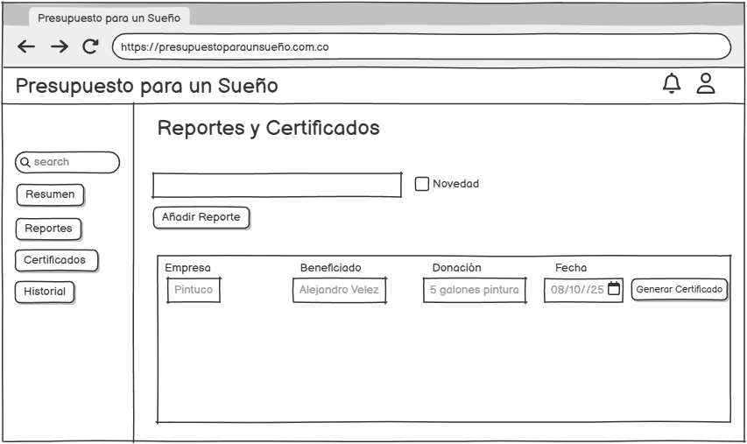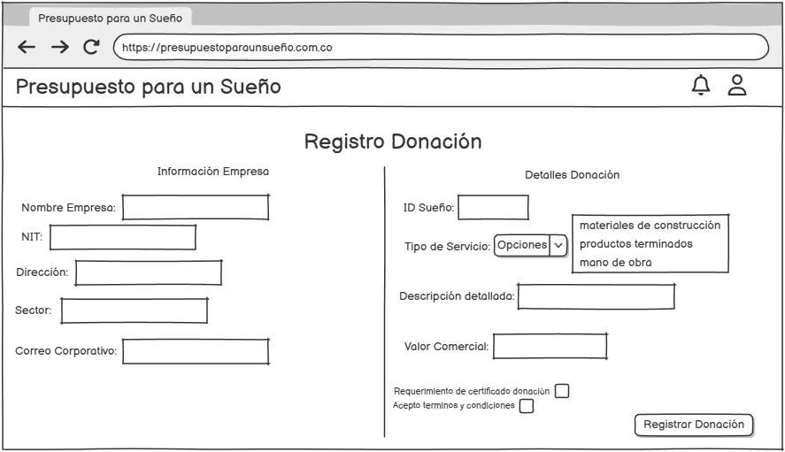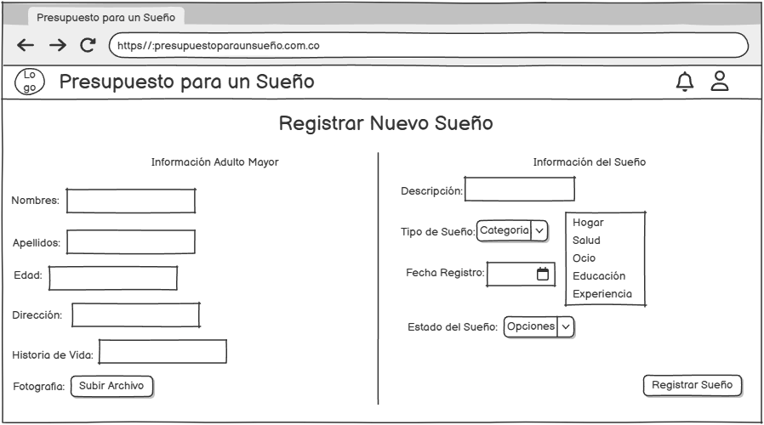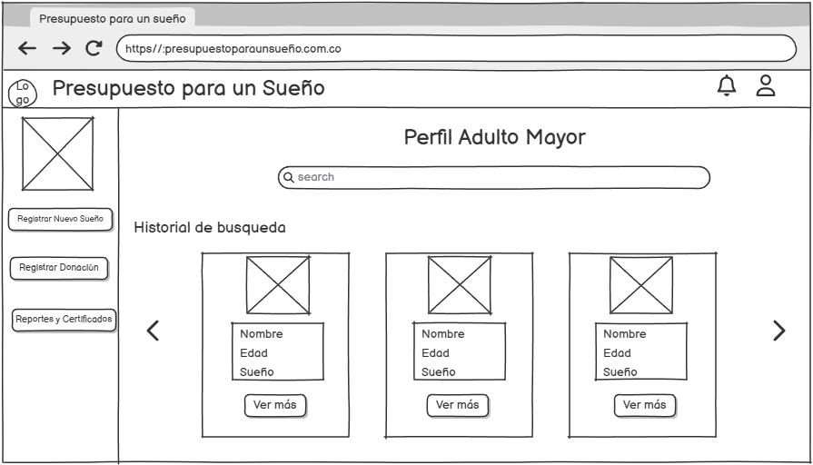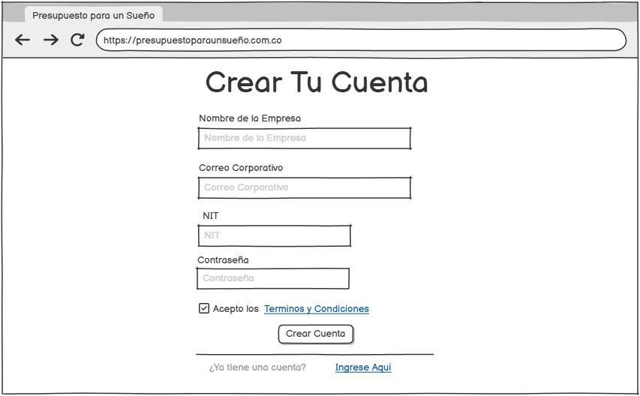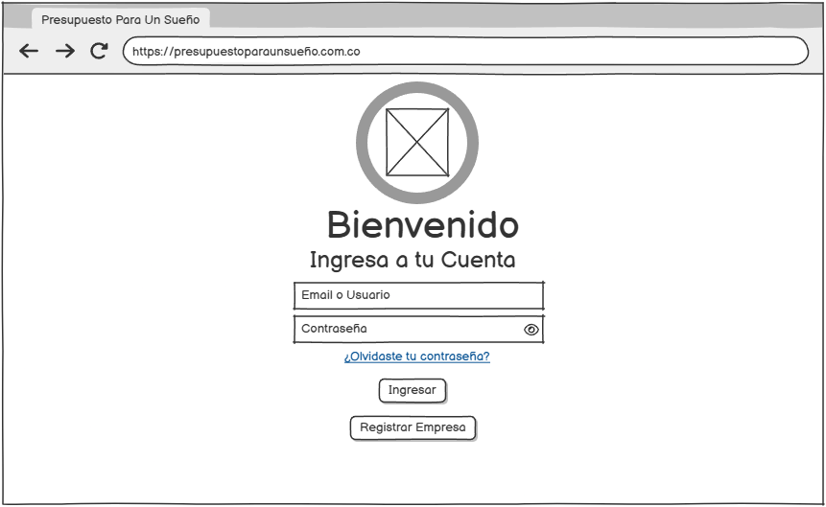

4. Criterios de Aceptación (Modelo Gherkin)

REQ-RF-01 – Registro de Adultos Mayores
Escenario: Registro exitoso con datos completos
DADO QUE | Que un miembro de la ONG accede al formulario de registro de adulto mayor con todos los campos requeridos disponibles.
CUANDO | El usuario ingresa nombre, número de identificación, fecha de nacimiento y lista de necesidades, y presiona 'Guardar'.
ENTONCES | El sistema almacena el registro y despliega el mensaje de confirmación 'Adulto mayor registrado exitosamente'.

Escenario: Bloqueo por campos obligatorios vacíos
DADO QUE | Que el formulario de registro de adulto mayor está abierto y sin datos.
CUANDO | El usuario intenta guardar sin completar los campos obligatorios.
ENTONCES | El sistema muestra alertas de validación por campo vacío y no permite continuar hasta completarlos.

REQ-RF-02 – Registro de Empresas Donantes
Escenario: Creación de perfil de empresa con NIT único
DADO QUE | Que una empresa nueva accede al formulario de registro y no tiene perfil en el sistema.
CUANDO | La empresa ingresa razón social, NIT válido y correo corporativo, y presiona 'Registrar'.
ENTONCES | El sistema crea el perfil y envía un correo de activación a la dirección registrada.

Escenario: Rechazo por NIT duplicado
DADO QUE | Que ya existe una empresa registrada con el NIT 900123456.
CUANDO | Otra empresa intenta registrarse usando el mismo NIT 900123456.
ENTONCES | El sistema bloquea el registro y muestra: 'Ya existe una empresa registrada con este NIT'.

REQ-RF-03 – Visualización de Perfiles de Beneficiarios
Escenario: Empresa visualiza perfil de adulto mayor disponible
DADO QUE | Que una empresa donante ha iniciado sesión y existen adultos mayores registrados.
CUANDO | La empresa accede al módulo 'Perfiles de Beneficiarios' y selecciona un beneficiario.
ENTONCES | El sistema muestra el nombre, necesidades vigentes y datos de contacto del beneficiario seleccionado.

Escenario: Pantalla vacía cuando no hay beneficiarios
DADO QUE | Que no existe ningún adulto mayor registrado en el sistema.
CUANDO | La empresa accede al módulo 'Perfiles de Beneficiarios'.
ENTONCES | El sistema muestra el mensaje 'No hay beneficiarios registrados actualmente' sin generar errores.

REQ-RF-04 – Registro de Donaciones
Escenario: Donación registrada con todos los datos requeridos
DADO QUE | Que el administrador ONG tiene sesión activa, y existen empresa y beneficiario registrados.
CUANDO | El administrador selecciona empresa, beneficiario, describe el bien donado y confirma el registro.
ENTONCES | El sistema guarda la donación asociada a ambas partes y genera una notificación automática.

Escenario: Bloqueo por beneficiario no seleccionado
DADO QUE | Que el formulario de donación está abierto con empresa seleccionada pero sin beneficiario.
CUANDO | El administrador intenta guardar la donación.
ENTONCES | El sistema muestra: 'Debe seleccionar un beneficiario para registrar la donación' y bloquea el guardado.

REQ-RF-05 – Generación de Reportes
Escenario: Reporte generado con datos existentes en el período
DADO QUE | Que el administrador tiene sesión activa y existen donaciones registradas en el mes seleccionado.
CUANDO | El administrador selecciona el rango de fechas del mes actual y presiona 'Generar Reporte'.
ENTONCES | El sistema descarga un archivo con el listado de donaciones, beneficiarios atendidos y donantes activos.

Escenario: Reporte vacío en período sin actividad
DADO QUE | Que no existen donaciones en el rango de fechas seleccionado.
CUANDO | El administrador genera el reporte para ese período.
ENTONCES | El sistema genera el reporte indicando: 'No se encontraron donaciones en el período seleccionado'.

REQ-RF-06 – Actualización de Necesidades de Beneficiarios
Escenario: Actualización exitosa de necesidades
DADO QUE | Que un miembro ONG ha iniciado sesión y selecciona un adulto mayor con necesidades previas registradas.
CUANDO | El miembro modifica las necesidades y presiona 'Guardar Cambios'.
ENTONCES | El sistema actualiza la información y muestra: 'Información actualizada correctamente'.

Escenario: Bloqueo al intentar guardar necesidades vacías
DADO QUE | Que el miembro ONG ha abierto el formulario de actualización de necesidades.
CUANDO | El miembro borra todo el contenido del campo y presiona 'Guardar Cambios'.
ENTONCES | El sistema muestra: 'El campo de necesidades no puede estar vacío' y no realiza el guardado.

REQ-RF-07 – Notificaciones de Donaciones
Escenario: Notificación enviada a empresa tras donación registrada
DADO QUE | Que la empresa X S.A.S. tiene correo registrado y se acaba de registrar una donación a su nombre.
CUANDO | El sistema procesa el registro de la donación.
ENTONCES | La empresa recibe un correo con el detalle completo de la donación realizada.

Escenario: Notificación interna visible en el panel ONG
DADO QUE | Que el administrador ONG tiene el panel de notificaciones activo.
CUANDO | Se registra una nueva donación en el sistema.
ENTONCES | El panel de notificaciones del administrador muestra un nuevo aviso con los datos de la donación.

REQ-RF-08 – Seguridad y Protección de Datos
Escenario: Acceso denegado a módulo restringido por rol
DADO QUE | Que un usuario con perfil 'Empresa Donante' tiene sesión activa.
CUANDO | El usuario intenta acceder por URL directa al módulo de 'Administración de Usuarios'.
ENTONCES | El sistema redirige al usuario con el mensaje: 'No tiene permisos para acceder a este módulo'.

Escenario: Cierre de sesión automático por inactividad
DADO QUE | Que un usuario tiene sesión activa y el sistema tiene 15 minutos como tiempo de expiración.
CUANDO | El usuario no realiza ninguna acción durante 15 minutos.
ENTONCES | El sistema cierra la sesión y redirige al usuario a la pantalla de inicio de sesión.

REQ-RF-09 – Certificado de Donación Descargable
Escenario: Descarga exitosa de certificado en PDF
DADO QUE | Que la empresa X S.A.S. tiene al menos una donación registrada y sesión activa.
CUANDO | El usuario accede a 'Mis Donaciones' y presiona 'Descargar Certificado' sobre una donación.
ENTONCES | El sistema genera y descarga un PDF con los datos de la donación, nombre del beneficiario y sello de la ONG.

Escenario: Mensaje informativo cuando no hay donaciones
DADO QUE | Que la empresa donante no tiene ninguna donación registrada en el sistema.
CUANDO | El usuario intenta acceder a la opción 'Descargar Certificado'.
ENTONCES | El sistema muestra: 'No existen donaciones registradas para generar un certificado'.

